**第一章 明志向 炼品行**

**【单元学习目标】**

本单元旨在通过深入学习雨花台烈士们作为革命先驱者树立远大理想，勇挑重担、甘愿付出的时代担当精神，理解在特定历史时期，革命先烈如何在极端困难条件下初心不改、义无反顾、无我无畏，直至献出年轻而宝贵的生命。激发学生传承好革命先烈光荣传统，在新时代新征程中体现新担当，展现新作为，砥砺前行，为实现中华民族的伟大复兴贡献自己的绵薄之力。

1.知识掌握

了解雨花台烈士为国家和集体利益甘于奉献的具体事迹，理解当时的时代背景下，他们以鲜血浇灌理想，用生命捍卫信仰，大义凛然英勇就义的革命精神。

2.技能与思维

提升信息搜集、筛选和整合的能力，通过查阅历史资料，独立或小组合作完成相关研究；增强口头表达和书面表达能力，能清晰、有条理地讲述烈士的学习故事，分享个人学习体会。

通过比较分析，感受不同历史时期一代代进步青年在民族解放、社会主义革命和建设中英勇无畏、无私奉献的革命精神；探讨个人利益和国家、集体利益的关系，思考如何将个人利益和国家、集体利益相结合，树立远大志向。

3.情感态度与价值观

树立正确的理想信念，认识到始终把国家民族利益放在第一位，把个人价值和追求国家、集体事业发展紧紧地融为一体，才能更好地实现人生价值；鼓励学习烈士们无私奉献的精神，并将这种精神落实到行动上，体现在实践中。

4.社会实践

开展“寻找身边的无私奉献者”寻访活动，通过观察、采访身边的榜样，选择喜欢的展示形式，分享给班级同学，促进相互激励。

袁咨桐：誓为民众谋幸福

教学设计

【学习目标】

1.通过时间轴梳理历史事件的方法，学习袁咨桐烈士的生平事迹，了解他为劳苦大众谋福利的革命经历，知道他把自己的志向和国家、人民的命运联系在一起。

2.通过分享、展示等多种形式的实践活动，激发爱国情怀和社会责任感，以及对革命先烈的崇敬之情。懂得确立伟大志向的意义，学会从多个角度，深入思考问题，培养批判性思维和创新能力。

3.通过小组讨论、未来畅想及制定计划，将个人成长与国家发展、社会进步紧密相连，树立个人远大理想，并在此过程中提高团队协作能力和沟通能力。

【学习准备】

1.利用实地考察或网络学习等方式，了解袁咨桐英雄的革命故事。

2.完成时间轴，初步了解袁咨桐的革命旅程。

**（ ）**

**（ ）**

**（ ）**

**（ ）**

**（ ）**

3.搜集在建设中国特色社会主义新时代的征程中，将个人志向与国家发展、人民命运紧密相连，并付出努力的榜样人物及他们的故事。

|  |  |  |  |  |
| --- | --- | --- | --- | --- |
| 时间 | 人物 | 年龄 | 主要事迹或成果 | 我的感受 |
|  |  |  |  |  |
|  |  |  |  |
|  |  |  |  |
|  |  |  |  |

【教学过程】

**一、畅聊未来，初识英烈**

（一）谈话导入

1.同学们，如今的你们已经悄然成长为一个个小小少年，站在人生中最充满希望与可能的起点。请闭上眼睛，设想一下，你们打算如何度过这段光阴呢？

预设1：我想沉浸在知识的海洋中，为了考上理想的大学刻苦学习。

预设2：我和爸爸妈妈会像朋友一样相处，一起走遍祖国大好河山，过着幸福快乐的生活。

预设3：我会拥有更多的朋友，开开心心地度过每一天，没有烦恼。

……

2.近一百年前，与我们现在年龄相仿的孩子们，他们的生活与我们截然不同。今天，让我们一同走近在雨花台牺牲的最年轻的烈士——袁咨桐。

（二）初识英烈

阅读读本4—7页，初步了解袁咨桐的故事。

1. 找一找：故事介绍了袁咨桐多大时的事迹？有哪些重要的时间点？不同时期，袁咨桐分别经历了哪些事？请同学们完成时间轴，初步了解袁咨桐的革命旅程。

**（ ）**

**（ ）**

**（ ）**

**（ ）**

**（ ）**

1. 想一想：最让你觉得震撼的是哪件事？
2. 猜一猜：袁咨桐为什么要这样做？

（三）交流分享。

1.谁来介绍袁咨桐最震撼你的事迹？

预设1：袁咨桐10岁便放弃富足的生活，追随著名教育家黄齐生先生，远离家乡，来到贵州和南京。我猜想他为了向黄齐生先生求学，才宁愿放弃优渥的生活条件。这种对知识的渴望和对学习的执着令我震撼。

预设2：13岁时，他感受到劳苦大众生活的艰辛，立下了要为天下人的幸福而奋斗、创造理想世界的伟大志向。他心里有的不仅仅是自己的学习，还装着百姓和国家，虽然年纪小，却心怀天下，真了不起！

预设3：虽然只是一个学生，但是16岁的袁咨桐已经将志向表现在了行动上，参加到声援被剥削被压迫的工人的斗争中。他的勇气实在令我敬佩。

预设4：最令我震撼的还是他坚定的意志。他的大哥是国民党反动派军官，保释他出狱后，义无反顾地又一次参加了斗争，并且最后在给二哥的信中，表示已经做好牺牲的准备。

……

**[设计意图：通过对比现代青少年与近百年前同龄人的不同生活，引导学生认识到不同时代背景下成长的差异与责任。通过引导学生回顾袁咨桐烈士的事迹，与学生产生情感共鸣，激发学生的爱国情怀和对革命先烈的崇敬之情。]**

**二、探究故事，感受品质**

（一）联系故事，交流感受。

1.袁咨桐烈士的事迹与精神，给你的学习和生活带来什么样的启发呢？

预设1：袁咨桐烈士求知若渴。他为了学习知识、追求真理，不怕远离家乡，过艰苦、漂泊的日子。我们在学习的过程中也不能害怕吃苦，一分耕耘一分收获，没有不劳而获的成绩。

预设2：袁咨桐烈士心怀天下。他最重要的志向不是为了自己，而是为劳苦大众谋幸福。我们的心中也要装着他人，学会关心他人。

预设3：袁咨桐烈士不仅有伟大的志向，更有行动的胆识。他不怕危险，为了人民的幸福，多次参与斗争。我们也要培养自己的胆识，在困难面前不怯懦、不退缩。

预设4：袁咨桐烈士意志坚定，确立的志向不会因别人的意志而转移。我们对于自己想做的事、该做的事，也要更加坚定，不能被不成熟的想法左右，更不要轻易被游说。

……

2.关于确立志向，你有什么看法呢？

预设1：确立志向应当明确。袁咨桐烈士很明确共产主义的奋斗目标，就是实现劳苦大众的幸福。因此，在确立志向时，我们应尽量将其具体化、可衡量化。比如，不仅仅是“拥有一份理想的工作”，而是“希望通过自身努力，成为一名医护人员，救死扶伤”。

预设2：袁咨桐烈士的故事告诉我们，一个人的志向不是单一的，也不是一成不变的。袁咨桐烈士最初想要成为一个有学问的人，随着年龄和见识的增长，他的认知和眼界都有了提高，这时确立的志向会更有意义。因此，在确立志向时，要保持开放的心态和灵活的思维，根据实际情况适时调整自己的目标和方向。

预设3：我从袁咨桐烈士的事迹中懂得，志向不是一时的冲动，而是需要长期坚持和努力的方向。确立志向后，要做好面对困难和挫折的准备，保持坚韧不拔的精神。

预设4：就像袁咨桐烈士那样，我们在确立志向时，也不能仅仅考虑自己，还要关心国家发展，关心人民命运，将自己的志向和国家、人民联系在一起，为国家的兴荣、社会的进步、人民的幸福而不断奋斗。

（二）小结

确立志向是人生中极为重要的一环，它不仅关乎个人的成长与发展，也是实现自我价值和社会贡献的基石。我们要以袁咨桐烈士为榜样，确立崇高而远大的志向，将个人理想融入人民幸福、社会进步和国家发展的宏伟蓝图之中，明确目标，坚韧不拔地朝着理想迈进。在追求个人价值实现的同时，也为社会进步和国家发展贡献自己的力量。

**[设计意图：让学生意识到，即使在今天的学习环境和生活条件下，我们依然需要保持对知识的渴望，关心他人和社会，勇于面对挑战，坚持自己的信念。进一步引导学生思考确立志向的重要性，培养学生的责任感和使命感，鼓励他们将个人理想融入更广阔的社会背景中。]**

**三、志同道合，追寻英烈**

1.过渡：“有志不在年高”，袁咨桐烈士仅是其中的一位。在雨花台牺牲的烈士们平均年龄不到30岁，他们又有着怎样的远大志向呢？一起阅读读本第8页的故事。

2.小组交流：

说一说：用自己的话介绍一位给你留下深刻印象的烈士。

想一想：确立志向时，他的心情如何？

议一议：他的志向和其他烈士有什么相同之处？

3.过渡：读了袁咨桐等烈士的故事，现在请你想一想，为什么他们要将自己的志向和国家、人民的命运联系在一起呢？

预设1：就像袁咨桐等烈士那样，当个人的志向与国家、人民的命运紧密相连时，我们更容易形成共同的目标和追求，从而增强整个社会的凝聚力和向心力。这种力量是推动社会不断向前发展的重要动力，也是实现民族复兴和国家富强的关键因素。

预设2：将志向与国家、人民的命运相连，意味着我们的努力将不仅仅局限于个人利益的追求，而是能够更广泛地惠及他人和社会。这样的志向更容易激发我们的潜力和创造力，从而让我们的人生更加有价值。

1. 小结：将自己的志向和国家、人民的命运联系在一起，是出于社会责任感、个人价值实现、社会凝聚力、面对挑战的勇气和促进个人与社会和谐共生等多方面的考虑。这样的志向不仅有助于个人的成长与发展，更能够推动整个社会的进步与发展。

**[设计意图：旨在通过引导学生深入了解雨花台烈士的英勇事迹和远大志向，激发学生的爱国情怀和社会责任感，同时促进学生对于个人志向与国家、人民命运之间关系的深刻思考]**

**四、精神传承，共赴未来**

（一）感受新时代的英雄人物

1.曾经，雨花英烈们确立伟大志向，挽救国家和民族的命运；今日，在建设中国特色社会主义新时代的征程中，也涌现出大量将个人志向与国家、人民命运紧密相连的榜样人物。你们都认识谁？

（PPT出示人物图片，学生自由说，教师相机补充。）

预设1：周承钰，中国文昌航天发射场首位女性指挥员。在嫦娥五号、天和核心舱、问天实验舱、梦天实验舱等发射任务中，周承钰担任关键角色，展现了出色的指挥能力和坚韧不拔的精神。她以“航天花木兰”的形象被同事和公众所熟知，用实际行动证明了95后青年的能力与担当。周承钰不仅在工作中表现出色，还鼓励当代新青年要找到自己热爱的事业，为国家的发展贡献自己的力量。

预设2：“00后”抗洪战士，新一代青年的杰出代表。面对汹涌洪水，他们挺身而出，以稚嫩的肩膀扛起责任与担当。在抗洪一线，他们不畏艰险，日夜奋战，用实际行动诠释了“青春无悔，责任在肩”的誓言。他们的勇敢与坚韧，展现了新时代青年的精神风貌，激励着更多同龄人勇往直前，为国家和人民的安全贡献青春力量。

预设3：王军扬，新时代青年的杰出代表，以其在乡村振兴和沙棘产业发展方面的卓越贡献，赢得了广泛赞誉。大学毕业后，他毅然选择加入西部计划，成为志愿者，扎根新疆生产建设兵团第九师最艰苦的170团。他在这片贫瘠的土地上，通过多年的艰苦奋斗，结合沙棘生物学特性进行研究创新，成功带领职工群众增收致富，推动了当地乡村振兴。

**[设计意图：旨在通过展示一系列在中国特色社会主义新时代背景下，将个人志向与国家、人民命运紧密相连的榜样人物，激发学生的爱国情怀和社会责任感。通过PPT展示人物图片和具体事迹，让学生直观感受到这些英雄人物的卓越成就和无私奉献，从而在他们心中树立起可学习、可追随的榜样。]**

（二）联系生活，思考当下

1.过渡：志存高远，方能翱翔于广阔天地之间。读了不同时代的榜样故事，我们不难发现：今天所立下的志向，与国家、民族的未来是息息相关的。生活在幸福今天的我们，可以确立怎样的志向呢？完成思维导图“我的志向树”，将最主要的志向写在树干上。

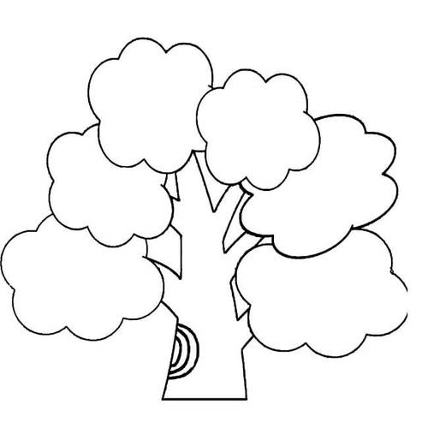

预设1：我想像我的父母一样，成为一名救死扶伤的医生，帮助百姓远离病魔的困扰，拥有强健的体魄。

预设2：我从小就想成为一名军人，保家卫国，保护百姓！

预设3：我是一个小小航天迷，我想钻研出顶尖的技术，实现航天领域的突破，让中国制造成为世界上的顶尖品牌。

预设4：中国传统纹样令我着迷，我发现外国人不仅喜欢，也不免“拿走就用”，所以我想让全世界知道，这是我们中华民族的优秀传统文化，是我们中华民族老祖宗的智慧结晶。

……

2.制定计划

过渡：在你的日常生活中，要想让我们的志向得以实现，你觉得应该怎么做呢？先小组讨论，再写一写自己近5年的计划吧，每人写三点，在全班分享交流。

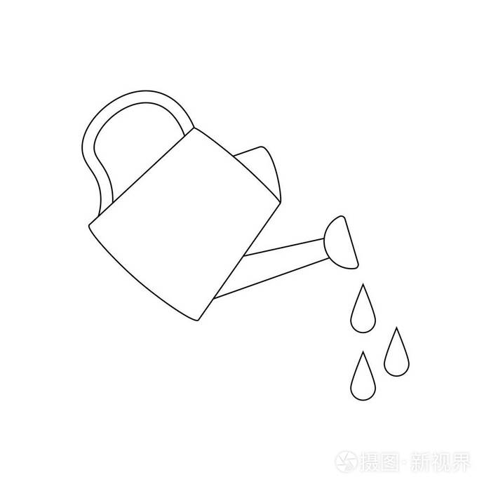

预设1：我想成为一名军人。我的近5年的努力方向，一是在学习中培养自己的意志品质，遇到困难不退缩，勇往直前。二是增强体育锻炼，强身健体，每天定下至少1小时的体育活动时间。三是主动帮助身边有需要的人。

预设2：要想中国的制造产业领跑世界，我必须要努力学习，打下扎实的文化基础。其次，我准备有侧重的多学习、多了解制造业方面的知识，增加储备。最后，我还要在生活中多观察多走访，争取实地学习调查的机会。

预设3：我的第一个计划是学习美术，培养自己领悟美、创造美的能力。第二是实地走访北京、南京、西安等历史文化之城，亲眼去观察中华传统艺术品，感受其魅力。三是提升自己的知识储备和表达能力，为口头传播中华优秀传统文化做好准备！

……

3.小结：少年强则国强。我们少年不光要确立与国家发展、人民命运紧密相关的志向，更要抓住每一天的光阴，不断增强意志，锤炼品格，练就本领，为成为德智体美劳全面发展的社会主义建设者和接班人打下坚实的基础。

**[设计意图：旨在通过引导学生联系生活实际，深入思考个人志向与国家、民族未来的紧密联系，激发学生的社会责任感与使命感。通过“我的志向树”思维导图活动，鼓励学生结合自己的兴趣、特长及社会需求，明确自己的志向，并将其作为个人成长的重要指引。]**

**五、课后深化，共筑梦想之基**

召开一次“家庭梦想圆桌会”：

1.在温馨的晚餐后，召集一次特别的家庭会议，将今日课堂上关于梦想与志向的深刻思考，与家庭成员分享。

2.鼓励每位家庭成员积极参与，通过举手表决的方式，表达对你所确立志向的支持与否。若存在不同意见，视为宝贵的建议，邀请他们提出具体的修改方向，让志向在家庭的智慧碰撞中更加坚实、明确。

3.围绕志向的实现路径，每位家庭成员轮流发言，分享各自的观点与建议。讨论为了实现这一宏伟目标，你需要做出哪些具体的努力，以及在这一过程中，每个家庭成员能够提供的支持与帮助。

4.“志向灌溉计划”：全家人齐心协力，共同制定一份“志向灌溉计划”。这份计划应详细列出实现志向所需的阶段性目标、具体行动步骤、所需资源及家庭成员间的分工合作。

**[设计意图：本设计旨在通过一次富有意义的家庭会议活动，促进学生将课堂学习的关于梦想与志向的思考延伸至家庭生活中，实现教育与生活的深度融合。通过家庭成员间的互动与交流，旨在增强学生的自我认知，明确个人志向，并激发家庭成员间的情感共鸣与支持。]**

【板书设计】

1.袁咨桐：誓为民众谋幸福

**个人志向**

**大爱**

**坚定**

**刻苦**

**勇敢**

**人民命运**

**国家发展**